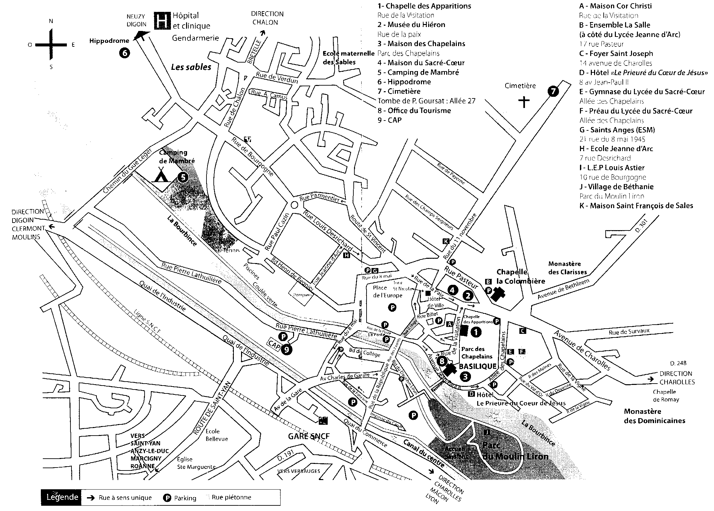
Depuis l'appartement, jusqu'à la grande tente, il y a 7 minutes à pied

